黑龙江省普通高中学业水平考试生物模拟试题（二）
一、单项选择题（本题共40道小题，其中1-20小题，每小题2分，21-40小题，每小题1分，共60分。海小题给出的四个选项中，只有一项符合题意要求）
1.人的红细胞和心肌细胞的主要成分都是蛋白质，但这两种细胞的功能完全不同，从组成二者的蛋白质分析原因，错误的是
A.氨基酸的种类、数量、排列顺序不同
B.分子的空间结构不同
C．肽键的结构不同
D.功能不同
2.细胞学说揭示了
A.植物细胞与动物细胞的区别
B.生物体结构的统一性
C.细胞为什么要产生新细胞
D.人们对细胞的认识是一个艰难曲折的过程
3.科学家在研究生物体的化学成分时；发现组成生物体的元素在非生物界中也都存在，这一事实主要说明
A.生物与非生物没有区别
B.生物界与非生物界真有统一性
C.生物来源于非生物
D.生物界与非生物界具有差异性
4.微生物的种类繁多，下列微生物中属于原核生物的是
①酵母菌；②乳酸菌；③硝化细菌；④颤藻；⑤烟草花叶病毒；⑤噬菌体
A.①②③ B.②③④
C.③④⑤ C.①④⑤
5.某植物叶片不同部位的颜色不同，将该植物在黑暗中放置48h后，用锡箔纸遮蔽叶片两面，如图所示。在日光下照光一段时间，去除锡销纸，用碘染色法处理叶片，观察到叶片有的部位出现蓝色，有的没有出现蓝色。其中，没有出现蓝色的部位是
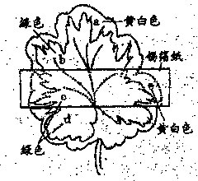
A.a、b和d B.a、c和e
C.c、d和e D.b、c和e
6，核酸的基本组成单位是
A、果糖 B.氨基酸
C.核苷酸 D.脂肪酸
.7，一对杂合黑豚鼠产仔4只，4只鼠仔的表现型可能是（）
A.三黑一白 B.全部黑色
C.二黑二白 D.以上三种都有可能
8、与有丝分裂相比.减数分裂过程中染色体最显著的变化之一是）
A.染色体移向细胞两极
B.同源染色体联会
C.有纺体形成
D.着丝点分开
9，在人类探明基因神秘踪迹的历程中，最早证明基因位于染色体上的是
A.孟德尔的豌豆杂交实验
B.格里菲思的肺炎双球菌的转化实验
C.摩尔根的果螺杂交实验
D.道尔顿关于人类红绿色言的研究
10.下表中育种方式与其原理、处理方法及实例对应错误的是
选项 | 育种方式 | 原理 | 处理方法 | 实例
A | 杂交育种 | 基因重组 | 杂交和选育 | 中国荷斯坦奶牛
B | 单倍体育种 | 染色体数目变异 | 花药离体培养 | “黑农五号”大豆
C | 多倍体育种 | 染色体数目变异 | 秋水仙素处理萌发的种子或幼苗 | 三倍体无籽西瓜
D | 人工诱变育种 | 基因突变 | 射线处理 | 高产青霉素菌株
11.同无性生殖相比，有性生殖产生的后代具有更大的变异性，其根本原因是.
A.基因突变频率高
B.产生新的基因组合的机会多
C.产生许多新的基因
D.更易受环境影响而发生变异
12.下列关于基因频率与生物进化关系的叙述，正确的是
A.种群基因频率的改变不一定引起生物的进化
B.生物进化的实质是种群基因频率的改变
C.只有在新物种形成时，才发生基因频率的改变
D.生物性状的改变一定引起生物的进化
13.下面不能构成人体內环境的是（）
A.淋巴 B.细胞外液
C.血浆 D.细胞内液
14.图甲、乙分别表示反射弧组成和神经纤维局部放大的示意图，相关说法正确的是
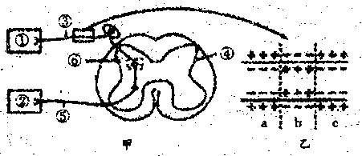
A.若③处受损，电刺激⑤处肌肉不收缩
B.根据神经纤维受到刺激的瞬间膜内外电荷的分布情况，判断乙图中的a、c为兴奋部位
C.乙图中在棉经元细胞膜内局部电流方向是由流向a、c
D.兴奋在反射弧中的传导是双向的
15.青蛙垂体提取液中有促进雌蛙排卵的激素，该激素是
A.促性腺激
B.性激
C.雌激素
D.甲状腺激素
16.在人体细胞中，可以在特异性免疫和非特异性免疫中都发挥作用的是
A.记忆B细胞
B.红细胞
C.效应T淋巴细胞
D.吞噬细胞
17.农田弃耕后自然演睿过程中，有关叙述正确的是
A足够长时间后，弃耕农田最终一定会演替成为森林
B弃耕农田的自然演替方向为苔藓阶段→草本阶段→灌木阶段
C.随着自然演替的进行，该生态系统的丰富度保持不变
D.若演替到灌木阶段，群落中植物的垂直分层决定了动物的分层现象
18.下列关于植物激素的说法不正确的是
A.植物激素是一类化学物质
B.植物激素在植物体内含量很少
C.植物激素不直接参与细胞内的代谢活动
D.植物激素促进植物生长
19.生态系统之所以能够保持稳定性，主要是由于生态系统具有
A.物质和能量
B.食物链和食物网
C.一定的自我调节能力
D.分解者
20.产生抗体的细胞是
A.吞噬细胞
B.靶细胞
C.T细胞
D.浆细胞
21.下列关于衰老细胞特征的叙述，正确的是
A.细胞萎缩，体积变大
B.细胞内所有酶的活性都降低
C.物质运输功能提高
D.细胞内的遗传信息没有发生改变
22.夏季酷着时分，在室外作业的人们应多饮用
A.盐汽水 B.牛奶
C.纯净水 D.果汁
23.在成人心肌细胞中的数量显著多于腹肌细胞中数题的细胞器是
A.核糖体 B.线粒体
C.内质网 D.高尔基体
24.以下构成人体内环境的是
A.细胞内液和细胞外液
B.细胞外液和淋巴
C.血浆、淋巴和组织液
D.血液、淋巴和组织液
25.在绿色植物的叶肉细胞中，吸收光能的色素分布在
A.叶绿体的外膜上 B.叶绿体的基质中
C.叶绿体的内膜上 D.叶绿体的类繁体薄膜上
26.下列关于细胞核的说法，不正确的是
A.细胞核是遗传物质贮存和复制的场所
B.细胞核控制细胞的代谢和遗传制中心
C.细胞校位于细胞的正中央，所以它是细胞的控
D.DNA主要存在于细胞核内
27.豌豆在自然状态下是纯种的原因是
A豆品种间性状差异大
B.豌豆先开花后授粉
C.豌豆是自花传粉闭花授粉的植物
D.豌豆是孟德尔精心选育的
28.黄色皱粒豌豆（Yyr）与绿色圆粒（yyRr）豌豆杂交，F的基因型种类及比例为
A.4种，1：1：1：1
B.3种，1：2：1
C.2种，1：1
D.4种，3：1：3：1
29，生物体内的基因重组
A.能够产生新的基因
B.在生殖过程中都能发生
C.是生物变异的根本来源
D.可在同源染色体之间发生
30.科学家们经过多年的努力创立了一种新兴生物技术——基因工程，实施该工程的最终目的是
A.定向提取生物体的DNA分子
B.定向地对DNA分子进行人工“剪切”
C.在生物体外对DNA分子进行改造
D.定向地改造生物的遗传性状
31.下列人类遗传病中属于染色体数目变异的是
A.21三体综合征
B.猫叫综合征
C.青少年型糖尿病
D.先天性聋哑
32.染色体、DNA、基因三者关菜密切，下列敏述不正确的是
A.每条染色体含一个或两个DNA分子；每个DNA分子上有很多个基因
B.复制、分离和传递，三者都能相伴随而进行
C.三者都是遗传物质，三考都能行便生物的遗传功能
D.在生物的传宗接代过程中；染色体行为决定后两者
33.下列有关两个细胞分裂图像的说法正确的是
A.①②均是卵细胞形成过程中的细胞
B.①②中均含两对同源染色体
C.①能产生4种类型的生殖细胞
D.②能产生1种类型的生殖细胞
34.稳态的生理意义是
A.使体温维持相对恒定
B.使体液的pH保持相对稳定
C.使内环境的渗透压处于相对平衡状态
D.是机体进行正常生命活动的必要条件
35.下列化学物质中；不是植物激素的是（）
A.乙烯 B.吲哚乙酸
C.吲哚丁酸 D.2，4-D
35.在一定时间内；某生态系统中全部生产者固定的能量值为a，全部消费者所获得的能量值为b.全部分解者所获得的能量值为，则a、bc之间关系是（）
A.a=b+c B.a>b+c
C.a<b+c D.c=a+b
37.某人因为交通事故脊髓从胸部折断了，一般情况下（）
A.膝跳反射存在，针刺足部有感觉
B.膝跳反射不存在，针刺足部有感觉
C.膝跳反射不存在，针刺足部无感觉
D.膝跳反射存在，针刺足部无感觉
38.下列免疫细胞或免疫活性物质中；不能识别抗原的是
A.吞噬细胞
B.效应T细胞
C.浆细胞
D.抗体
39.关于植物激素应用的叙述，正确的是
A.在累树挂果时，用乙烯利促进果实细胞体积增大
B.在宵种时，用细胞分裂案阻断细胞周期，诱导多倍体的产生
C.果实成熟时，用脱落酸以达到保果目的
D.在园林裁培中，用赤霉素来促进植物细胞伸长，使植林增高
40.关于生物多样性及全球性生态环境问题的叙述正确的是
A.生物多样性就是指生态系统中丰富的动植物资源
B.将其他受灾地的珍稀动物迁入自然保护区属于就地保护
C.全球气候变暖和生物多样性锐减属于全球性生态环境问题
D.对生态系统稳态的调节功能属于生物多样性的直接价值
第二部分非选择题（共40分）
二、简答题（本题共6道小题，每空1分：共40分）
41.（7分）在适宜的条件下研碎绿色植物的叶肉细胞，放入离心管中并依次按如图所示进行处理；根据P₁、P₂、P₃、P₄中所含成分回答下列问题：
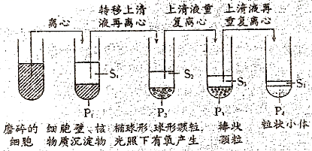
（1）由图可知，从细胞中分离各种细胞器的方法是先将细胞破坏。再用_____________的方法获得各种细胞器结构。
（2）图中DNA含量最多的结构位于_____________，与光合作用有关的酶存在于_____________，合成蛋白质的结构存在于_____________。（填"S₁～S₄"或"P₁～P₄"）
（3）下图所示为几种细胞器，其中F为小颗粒放大后的结构。请据图回答问题（只填标号）。
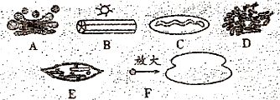
① 抗体是在___________中合成的。
② 不含磷脂分子的细胞器是___________。
③ A～F细胞器是否有可能存在于同一种生物的体内？请举例说明。______________________
42.（6分）某细菌能产生一种“毒性肤"，其分子式是C₅₅H₇₀O₁₉N₁₀，将它彻底水解后只能得到如图四种氨基酸：
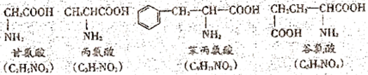
（1）该多献是脉化合物，连接相邻两个氨基酸之间的化学键的结构式是_________。
（2）该多肽进行水解，需_________个水分子参与。
（3）实验中得到的多肽可用_________试剂鉴定，呈现_________色；其原因是该化合物中含有的_________与试剂发生了颜色反应。
43.（7分）下图为豌豆的一对相对性状遗传实验过程图解、请仔细阅图后回答下列问题
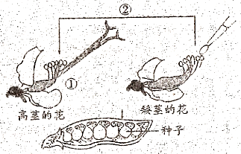
（1）该实验的亲本中，父本的性状是_________。操作①叫_________，操作②叫授粉。
（2）为了确保杂交实验成功，0的操作过程中应注意时间上在_________，操作后应_________。
（3）F₁豌豆植株均为高茎，孟德尔把F₁显现出来的性状叫做__________________。让F₁进行自交，F₂植株中出现__________________现象，且比例为__________________。
44.（8分）科学家通过基因工程成功培育出能抗棉铃虫的棉花植株——抗虫棉，其大致过程如图所示：
（1）纳商的基因之所以能在棉花细胞内表达，其原因是_____________。
（2）将目的基因导人植物细胞的基本步骤包括提取目的基因、_____________将目的基因导入受体细胞、目的基因的_____________和_____________。
（3）利用基国工程技术培育抗虫棉，与诱变育种淑杂交育种相比，具有____________、____________和________________________等突出的优点，但是目前基因工程仍不能取代杂交育种和诱变育种。与基因工程技术相比，杂交育种和诱变育种主要具有____________的优点。
45.（6分）下图是人体某部位组织结构示意图，请据图回答：
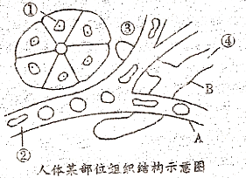
（1）图中A.B两种管状结构分别是______________________，判断的依据是______________________。
（2）肌肉注射和打点滴时的药物分别直接进人了图中的哪种液体？. ______________________（填序号）。
（3）若图为肌肉组织：则23中氧分压最高的是___________。二氧化碳分压最高的是___________。（填序号）
（4）某人皮肤烫伤后，出现了冰泡，水泡内的液体主要是图中的___________（填序号）。
46.（6分）某生物研究性学习小组为探究生长素对根生长的影响，配制了（10⁻¹²～10⁻⁷）mo/L 共11种浓度的生长素溶液，分别处理多个生长状况相同的插枝下端，且处理时间相同、托插7天后测得所生根的长度并算出每组的平均值，再用溶液的生长素浓度为摸坐标，提的相对平均长度（即：“实验组的平均长度—对照组的平均长废”的平均值）为纵坐标，绘制出如图所示曲线。请回答：
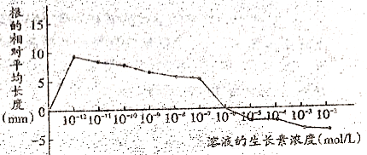
（1）本实验共需设___________组，其中空白对照组是用___________处理插枝的下端。
（2）本实验的自变量是___________：因变量是___________。
（3）从实验结果可以看出生长素对根生长的作用具有___________。
（4）如果用浓度约为. ___________mol/L的生长素溶液处理插枝会得到和空白对照组一样的结果。

参考答案
1-5CBBBB
6-10CDBCB
11-15BBDCA
16-20DDDCD
21-25DABCD
26-30CCADD
31-35ACDDD
36-40BDCDC
41（1）差速离心 （2）P₁ S₁、P₂ S₁、S₂、S₃、P₄
（3）① F ② B、F ③ 可能，如低等植物
42（1）十 —NH—CO— （2）9 （3）双缩脲 紫 肽键
43（1）矮茎 去雄 （2）花未成熟前 套袋 （3）显性性状 性状分离 3:1
44（1）它们共用一套遗传密码 （2）目的基因与运载体结合 检测 鉴定
（3）目的性强 育种周期短 克服远缘杂交不亲和的障碍 操作简单
45（1）毛细血管、毛细淋巴管 A没有盲端，是毛细血管，B具有盲端，是毛细淋巴管
（2）③、② （3）② ① （4）③
46（1）12 清水 （2）不同浓度的生长素溶液；根的相对平均长度
（3）两重性（或既能促进生长，也能抑制生长） （4）10⁻⁶

